Presseinformation

Kundenspezifische Druckschalter von Inelta

Seit 15 Jahren entwickelt und fertigt Inelta Sensorsysteme, Spezialist für Kraft-, Weg- und Längenmessung, auch vollgekapselte Druckschalter für den Maschinen- und Anlagenbau, die Mobilhydraulik sowie den Gerätebau. Aus ursprünglich kundenspezifischen Entwicklungsprojekten ging ein breites Standard-Sortiment hervor, das aktuell neun Baureihen an Membran- und Kolbendruck-basierten Druck- bzw. Vakuum-Druckschaltern sowie induktive Stellungsschalter für Hydrauliksysteme umfasst. Durch die ausführungsabhängige Optimierung für mittlere bis sehr hohe Drücke und erweiterte Temperaturbereiche deckt das Programm ein weites Anwendungsspektrum ab, das von der Druckniveau-Überwachung, Druckregulation und Drucküberwachung in fluidischen Systemen mit unterschiedlichen Medien über die Medizin- bis zur Klimatechnik reicht. Alle Baureihen zeichnen sich durch hohe Überdrucksicherheit, Schaltgenauigkeit und Langlebigkeit unter extremen Anwendungsumgebungen aus. Auf Anfrage führt Inelta auch individuelle Anpassungen der Serienmodelle durch oder liefert die Sensoreinheiten als integrierte Systeme für den kundenspezifischen Bedarf.

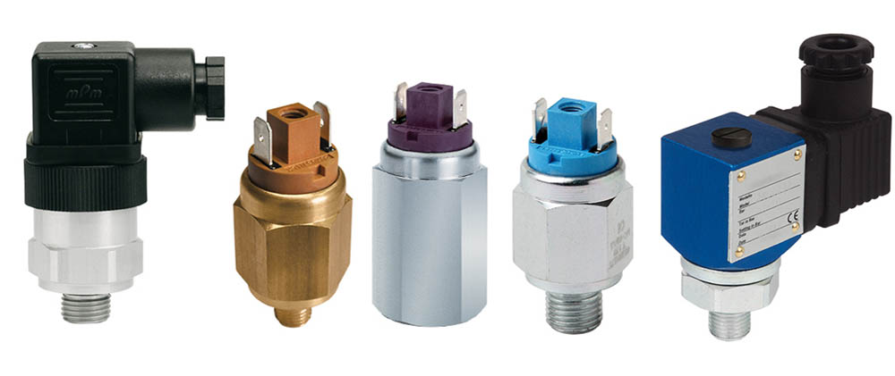
Bild: Druckschalter-Serien von PIL

Bilder: | druckschalter_uebersicht | Zeichen: | 1.128
Dateiname: | 202207016_pm_kundenspezifische_druckschalter | Datum: | 20.07.2022

Unternehmenshintergrund
Die in Taufkirchen bei München ansässige Inelta Sensorsysteme GmbH & Co. KG entwickelt, produziert und vertreibt seit dem Jahr 2000 Standard- und maßgeschneiderte Sensorlösungen für industrielle Anwendungen. Zusammen mit der PIL Sensoren GmbH (Erlensee bei Frankfurt/Main), einem Pionier der Ultraschallsensorik, und der VYPRO s.r.o. (Trenčín, Slowakei) bietet das Unternehmen ein breites Produktspektrum zur Weg- und Positions- sowie zur Kraft-, Druck- und Neigungsmessung an. Das Angebot umfasst dabei Kraftsensoren, Sensor-Signalverstärker, Druckschalter, kapazitive Sensoren sowie Ultraschallsensoren. Dienstleistungen aus dem Bereich der Kabel- und Steckverbinder-Konfektionierung ergänzen das Portfolio.
Der Unternehmensverbund beliefert insbesondere Kunden aus den Branchen Industrielle Automatisierung, Maschinenbau, Hydraulik, Medizintechnik sowie Luft- und Raumfahrt. Branchen- und kundenspezifische Sensorlösungen bilden dabei einen besonderen Schwerpunkt, der mit interdisziplinärem Know-how beständig ausgebaut wird.

Kontakt:  Inelta Sensorsysteme GmbH & Co. KG  Reinhard Koch  Ludwig-Bölkow-Allee 22  82024 Taufkirchen  Tel.: 0 89 / 45 22 45-0  Fax: 0 89 / 45 22 45-744  E-Mail: reinhard.koch@inelta.de  Internet: www.inelta.de |  | gii die Presse-Agentur GmbH  Immanuelkirchstraße 12  10405 Berlin  Tel.: 0 30 / 53 89 65-0  Fax: 0 30 / 53 89 65-29  E-Mail: info@gii.de  Internet: www.gii.de

